点亮LED灯的完整流程

1. 打开cubeMX，按照芯片型号创建工程
2. 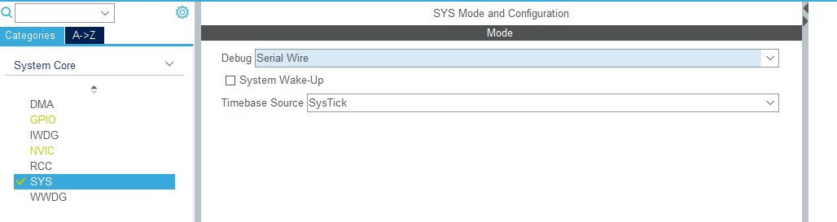
   1. 激活调试引进，方式是串行引脚调试
3. 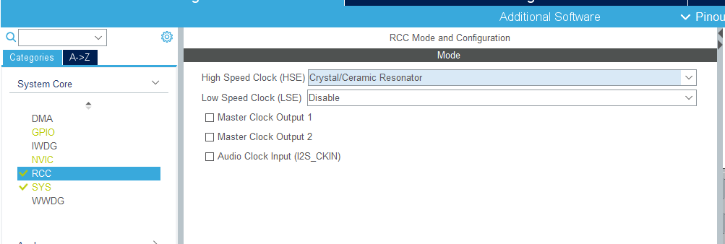
   1. 激活高速外部时钟
   2. 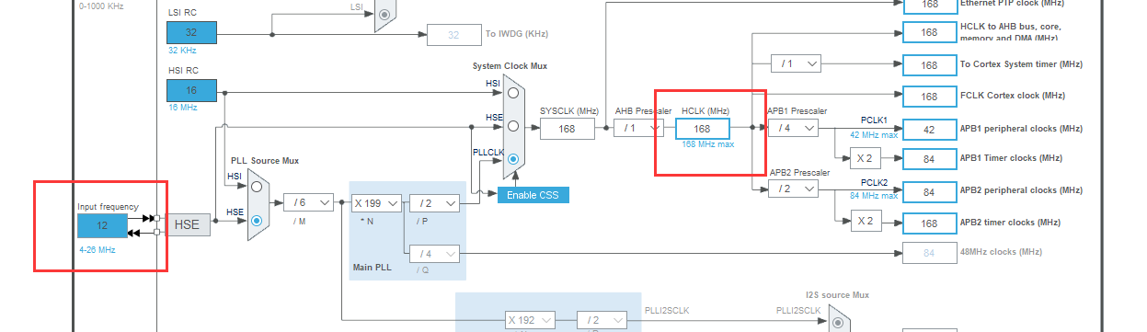
   3. 输入板载晶振的频率和目标的工作频率
4. 查阅开发板手册，找到LED对应的引脚和驱动方式
   1. 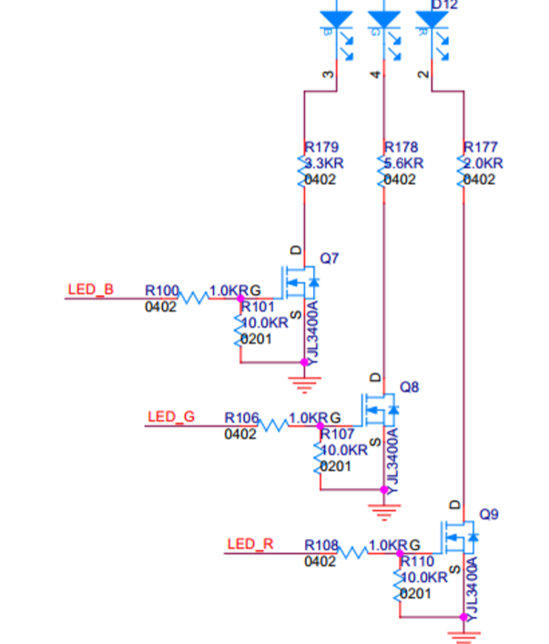
   2. 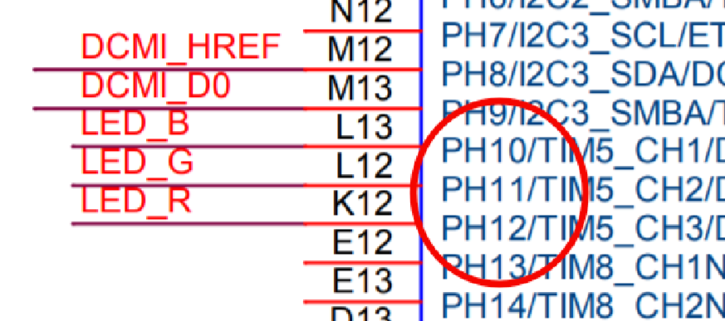
   3. 由图可知引脚为PH10到12，输出高电平LED灯点亮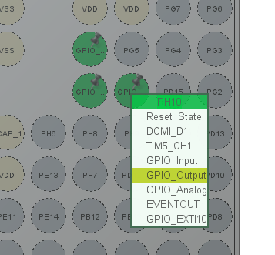
   4. 右下角搜索对应引脚，点击引脚选择输出模式
   5. 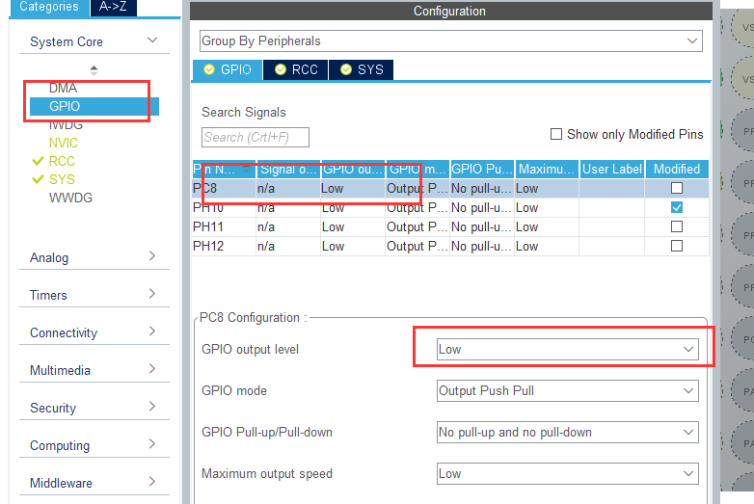  
      在系统内核框中选择GPIO，找到引脚后设置默认输出电平和推挽方式等
   6. 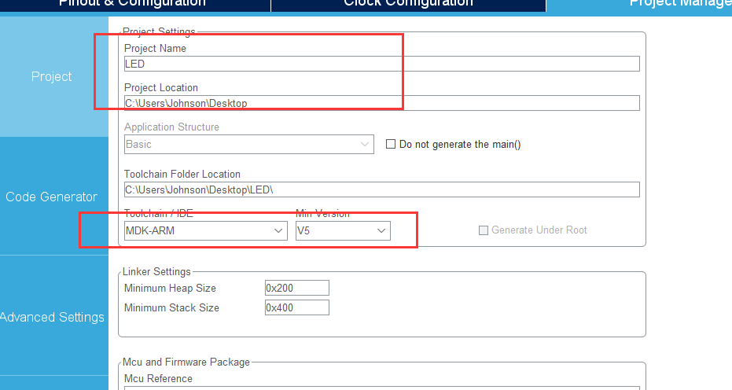
   7. 选择工程管理页面，命名后创建文件路径，选择编译器为MDK——ARM，版本5.0以上都可
   8. 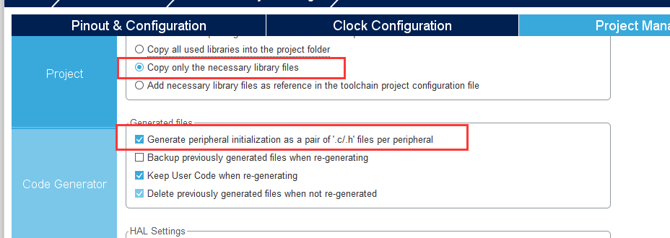
   9. 在代码生成属性框中，可以勾选为外设单独生成.c/.h文件，也可以勾选只拷贝必要的库文件，可以减少工程的文件体积
   10. 最后生成代码，注意最好路径中不用包含中文，如果有，软件不能自动打开工程文件，最后点击Open Project
   11. 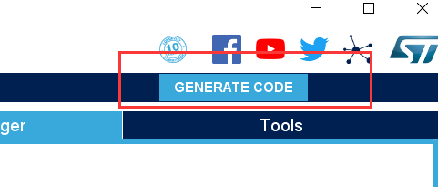
   12. 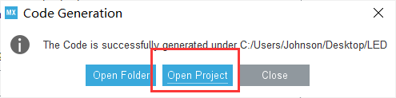
5. 在keil的左边是工程的源代码文件
   1. 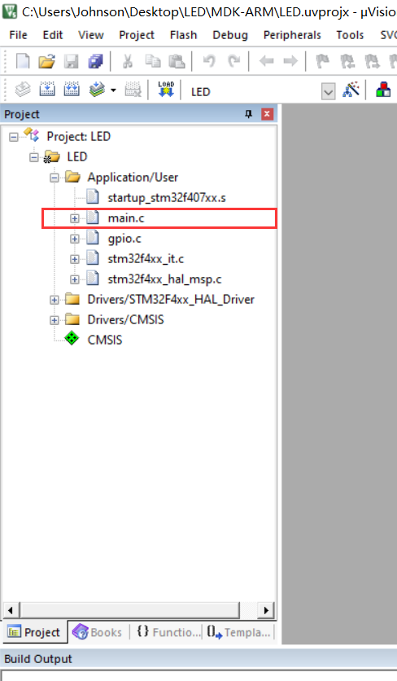
6. 我们主要关心Application/User里的main.c文件
7. 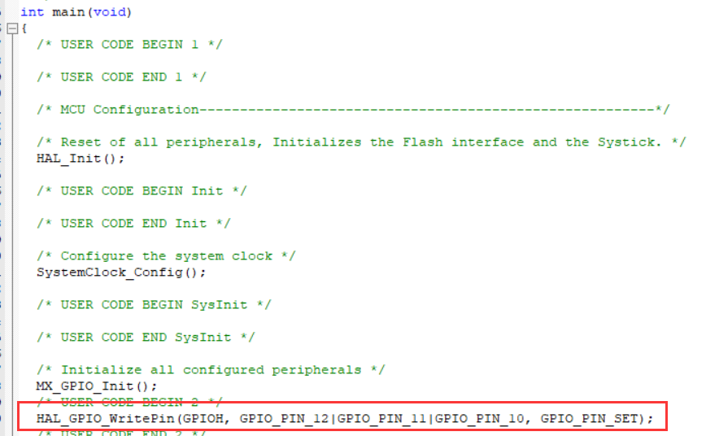
   1. 双击打开后，找到main函数，注意用户的代码只能写在BEGIN和END之间，不然CUBEMX重新生成代码后，用户的代码会消失
8. 可以看到main函数中有很多系统自动生成的函数，这是和刚刚CubeMX中用户配置的功能是对应的
9. HAL 库中提供一个操作 GPIO 电平的函数：HAL_GPIO_WritePin 函数
   1. 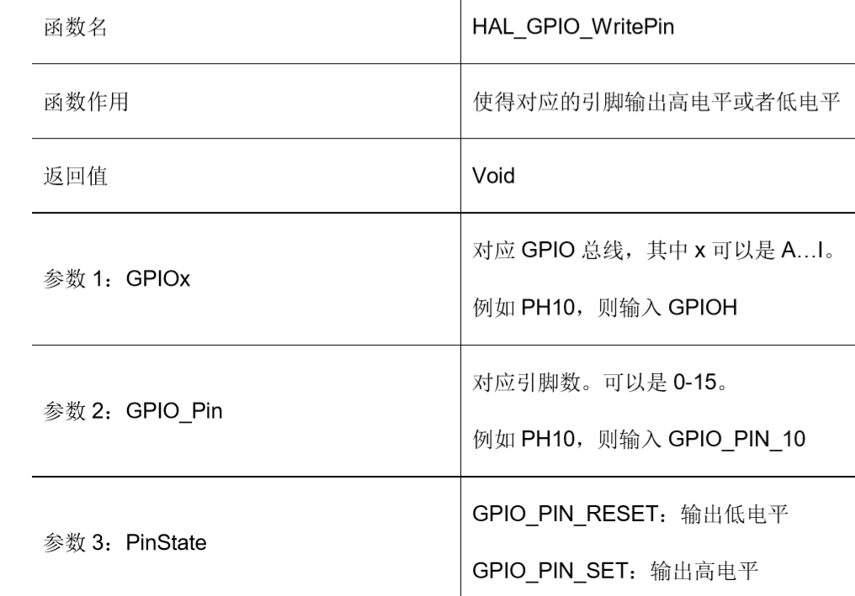
   2. 
   3. 传入对应的参数即可实习控制引脚的高低电平，这里的函数执行的是把H12，H11，H10设置为高电平
10. 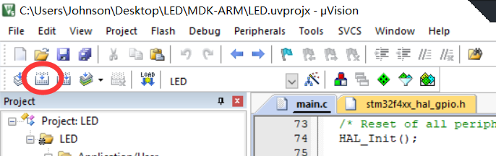
    1. 点击编译按钮
    2. 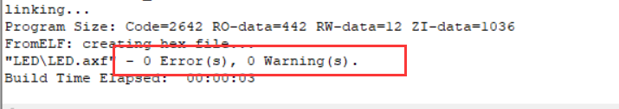
    3. 如果没有错误，说明函数用法是正确的
11. 之后是将代码下载到单片机中
12. 如果使用STlink作为编程器，需要先安装对应的驱动
    1. 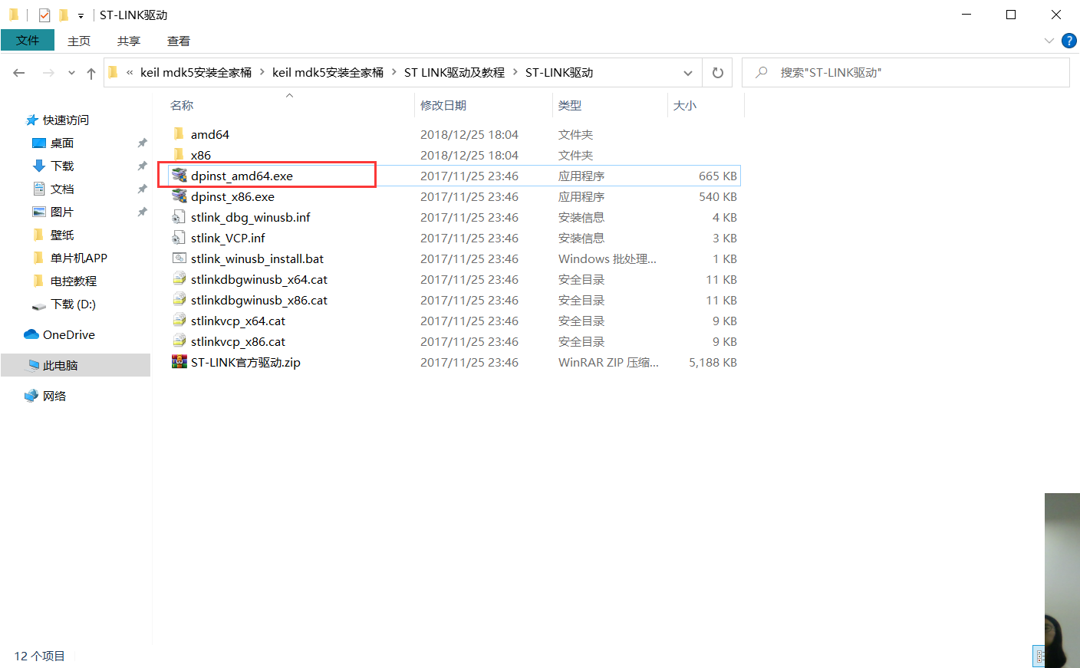
    2. 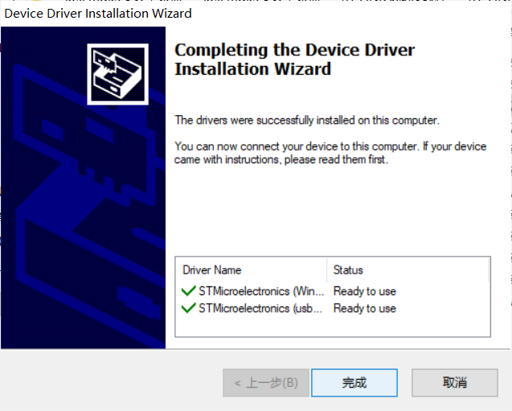
    3. 安装完成
    4. 插入STLink
    5. 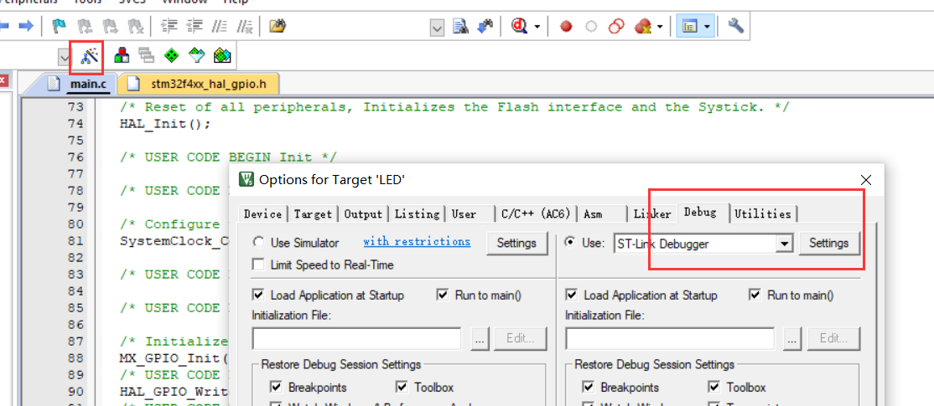
    6. 在KEIl中点击左上角的魔术棒按钮，找到Debug选项
    7. 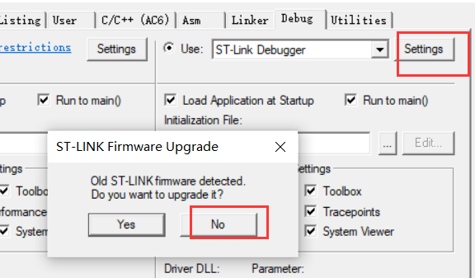
    8. 下拉框里面选择STLINK，点击Setting，我这边选择不升级
    9. 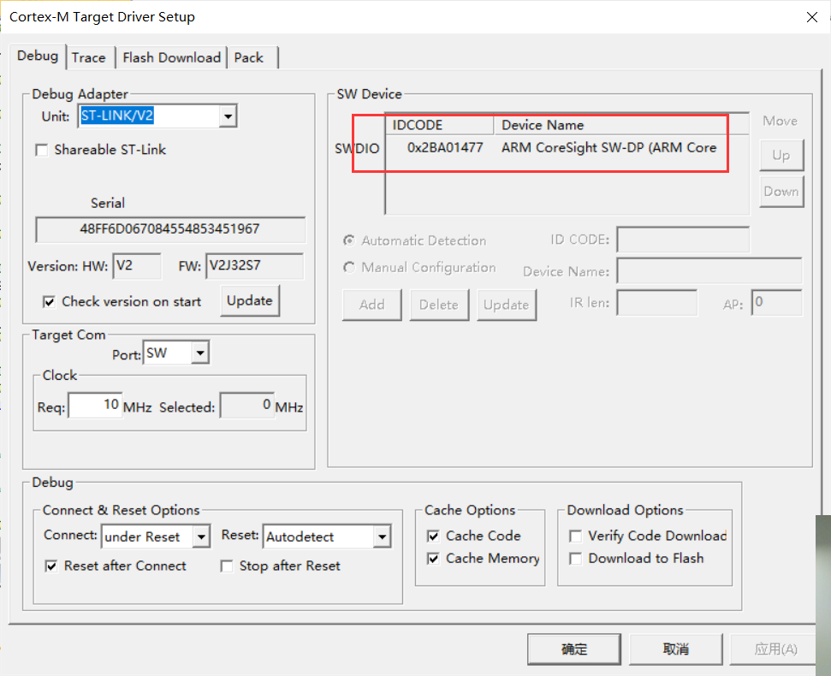
    10. 如果弹出的方框中检测到了芯片的序列号，说明STLink连接正常
    11. 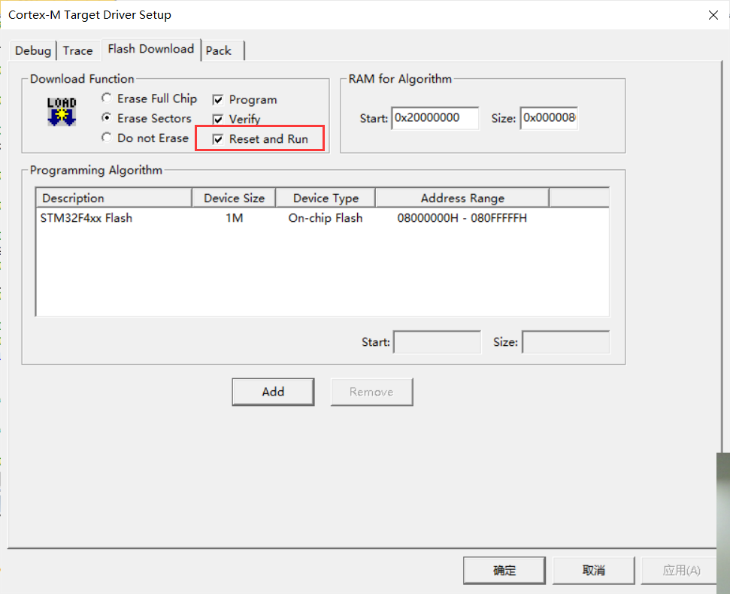
    12. 点击Flash Download按钮，勾选下载完成后重启，如果不勾选，下载完成后，需要手动复位开发板
13. 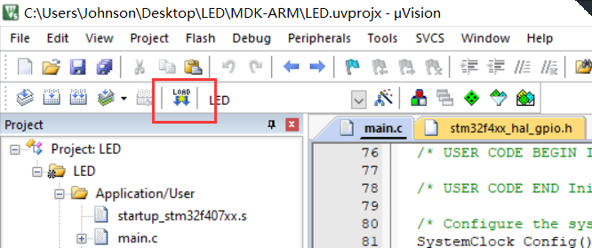
    1. 点击LOAD按钮，下载代码到开发板，注意下载前需要先编译，如果改了代码，没编译，那么下载进去的还是之前编译的代码
14. 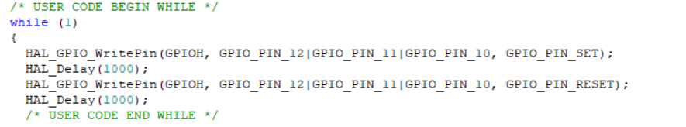
    1. 将LED呼吸灯的代码放入While循环中，实现LED灯循环呼吸，注意如果在while循环外，代码只允许一次